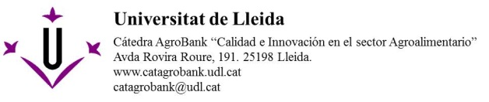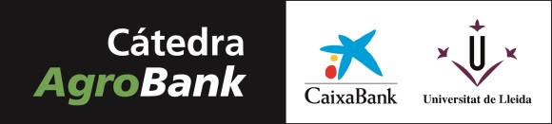

IV PREMIO DE LA CÁTEDRA AGROBANK
“LA CIENCIA EN FEMENINO: PREMIO AL MEJOR TRABAJO FINAL DE MÁSTER”

Resumen Trabajo Final de Máster

1.- Apellidos y nombre:

2.- Título TFM:

3.- Resumen TFM (máximo 1000 palabras):

AVISO LEGAL SOBRE DATOS DE CARÁCTER PERSONAL
La Cátedra AgroBank, en cumplimiento de lo establecido en la Ley Orgánica de Protección de Datos de Carácter Personal, LO 15/1999 de 13 de diciembre, y legislación de desarrollo, informa al usuario que los datos personales que pueda aportar en este formulario, en la web de la Cátedra (www.catedragrobank.udl.cat) o a la dirección de correo electrónico de la Cátedra (catedragrobank@udl.cat), serán incluidos ficheros de tratamiento automatizado de datos.
Los datos contenidos en tales ficheros, serán gestionados por parte de la Cátedra AgroBank con el fin de asegurar el óptimo acceso del usuario al entorno, servicios y gestiones que se puedan hacer, entre ellas la inscripción a premios, jornadas y cursos ofertados por la Cátedra AgroBank.
Así mismo, se informa al usuario que estos ficheros cuentan con las debidas medidas de seguridad, de acuerdo con la normativa aplicable. Los datos contenidos en tales ficheros tendrán carácter confidencial y no se tratarán para usos distintos a los aquí anunciados.
El usuario, en virtud del establecido en lo LO 15/1999 de 13 de diciembre, podrá ejercer sus derechos de acceso, rectificación y cancelación dirigiéndose a:
Cátedra AgroBank.
ETSEAFIV-UdL. Avda. Rovira Roure, 191.
25198 Lleida.
Correo electrónico: catedragrobank@udl.cat

